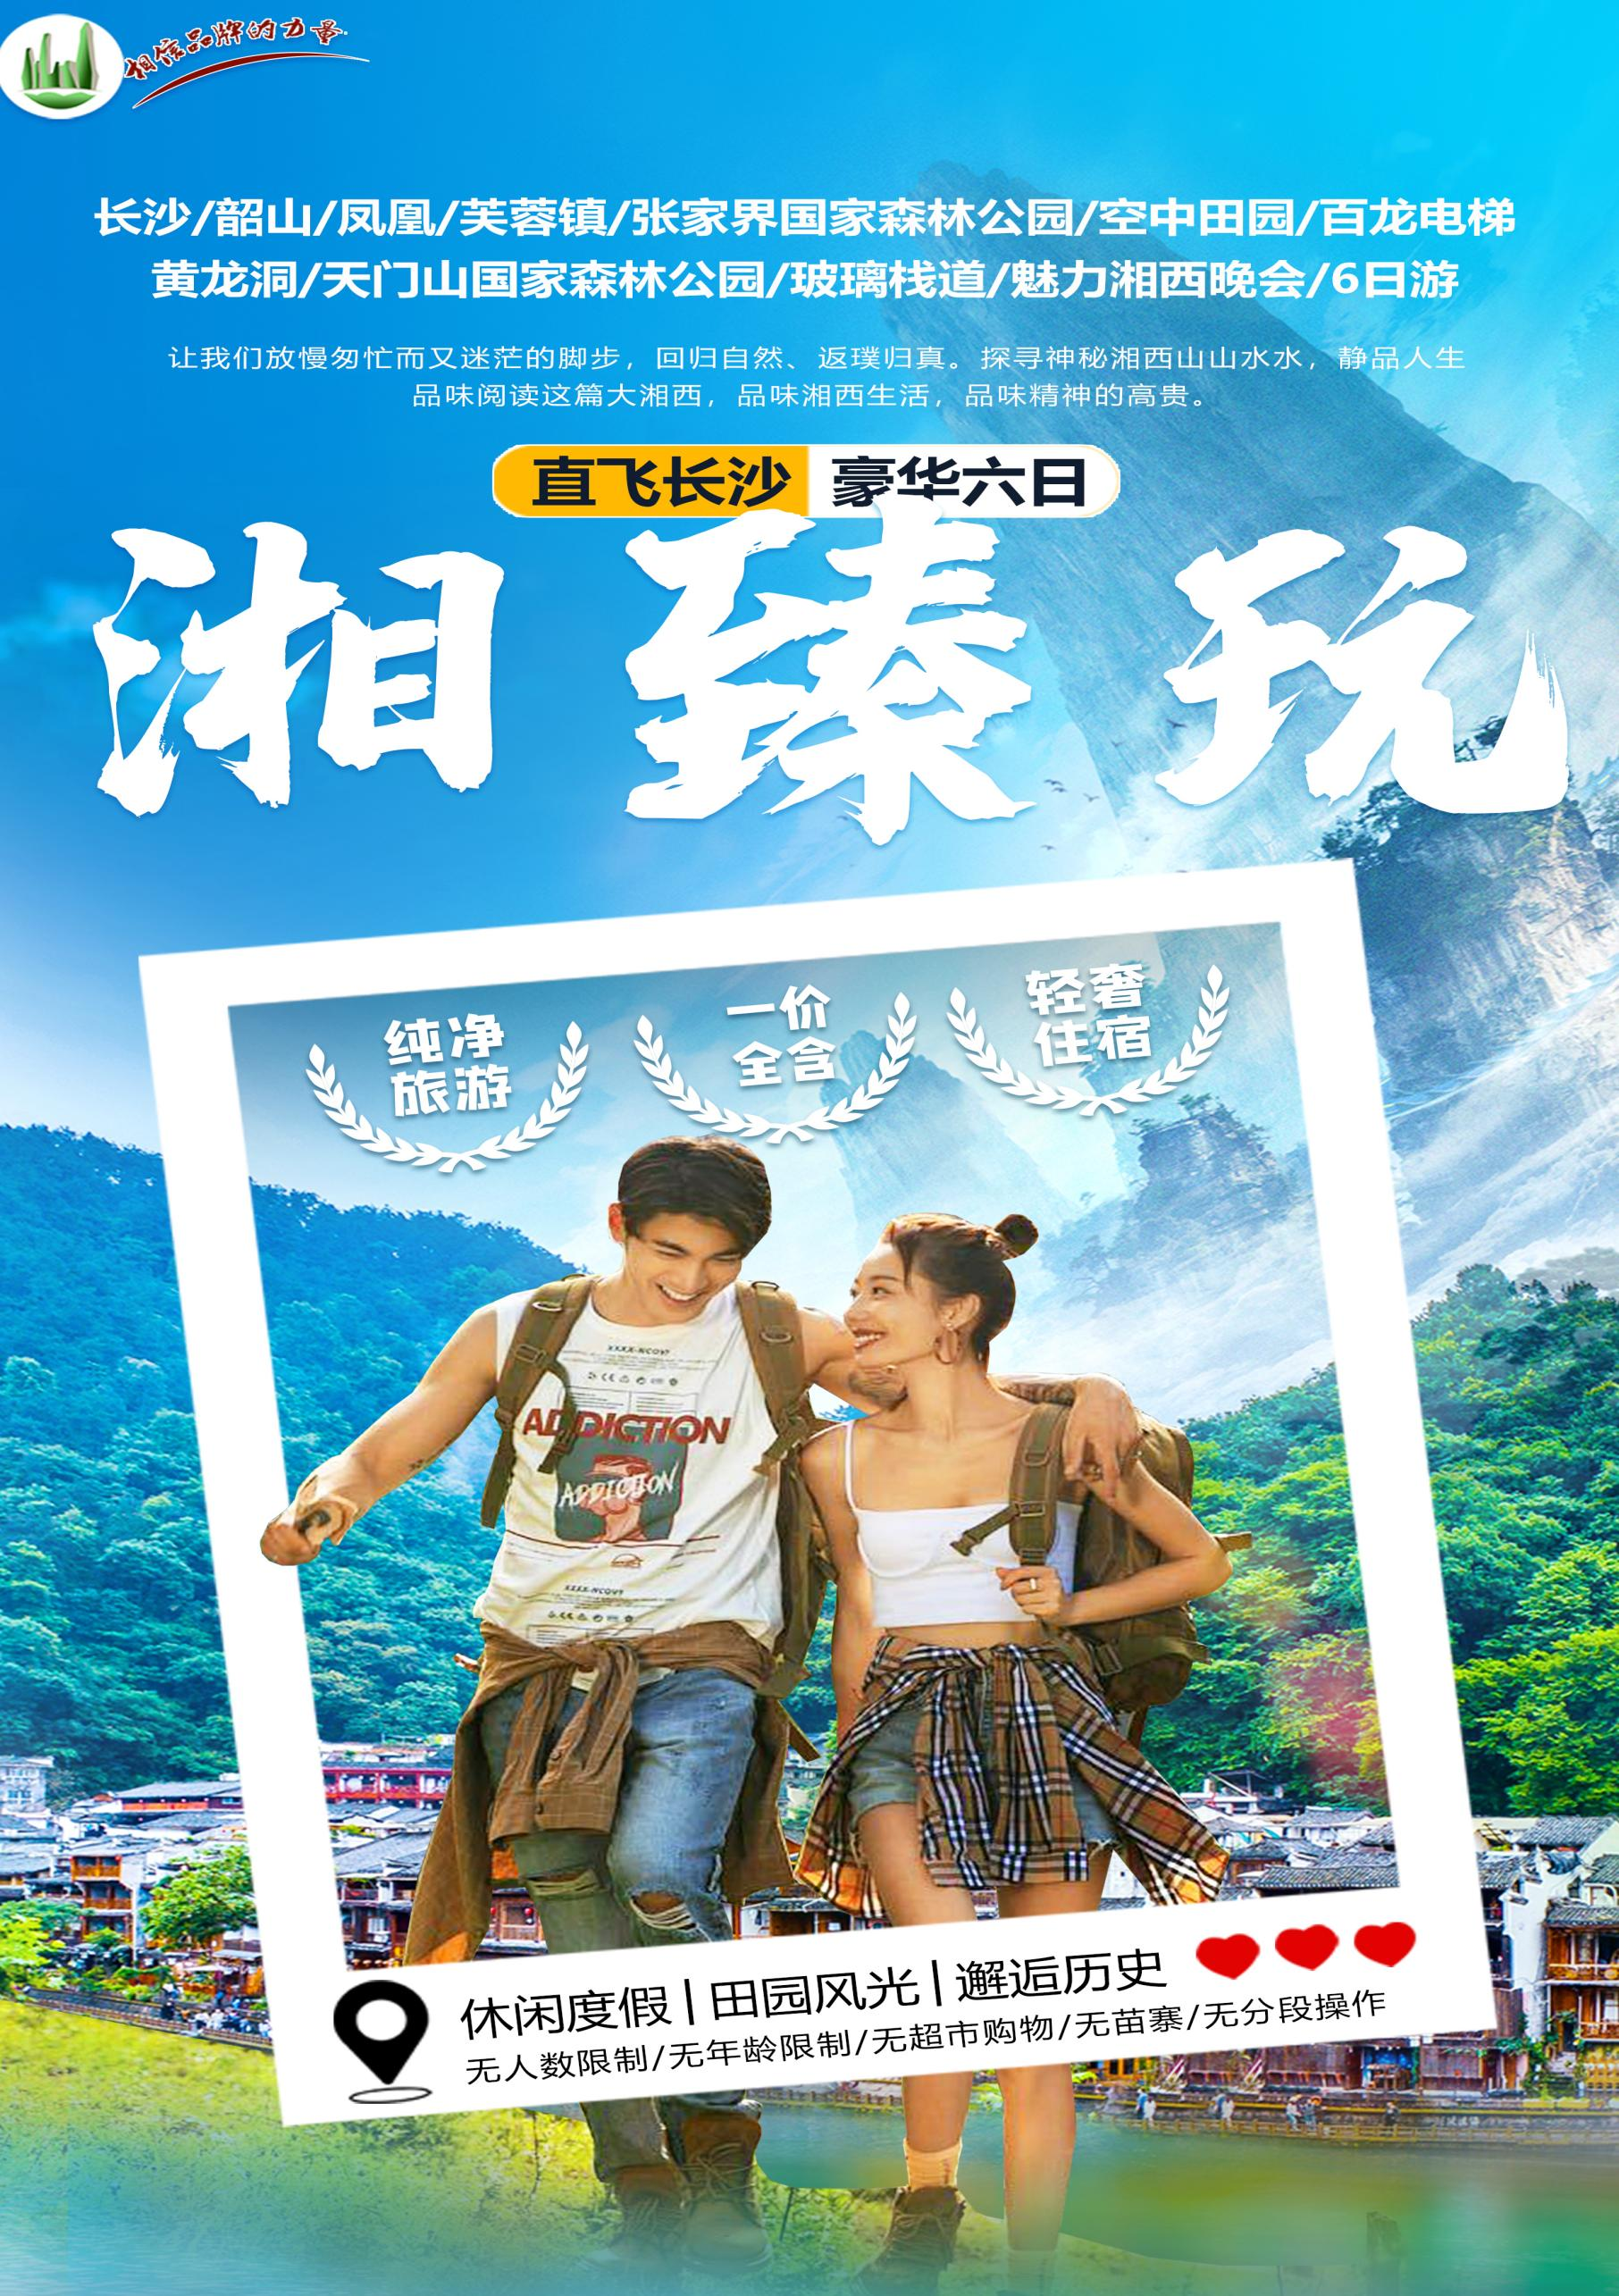
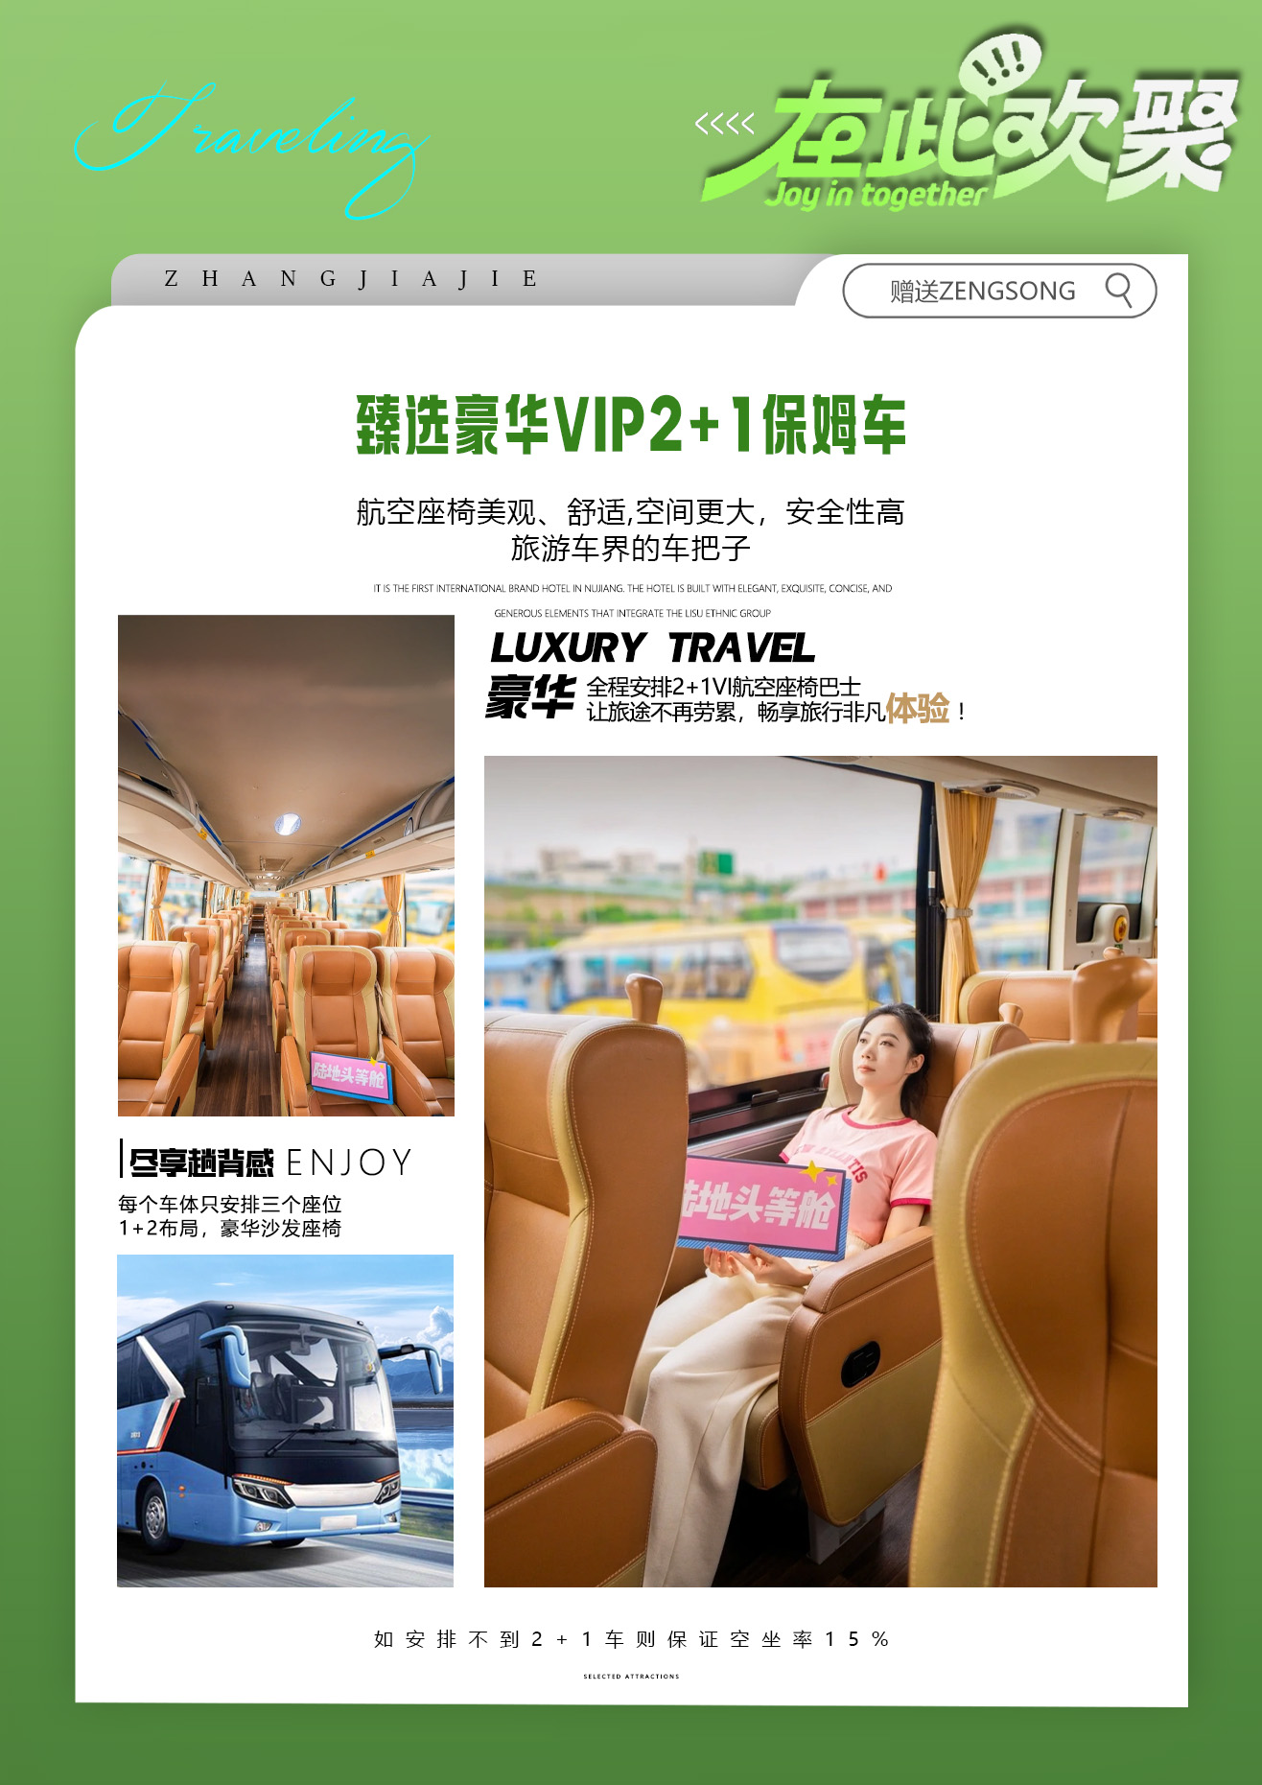

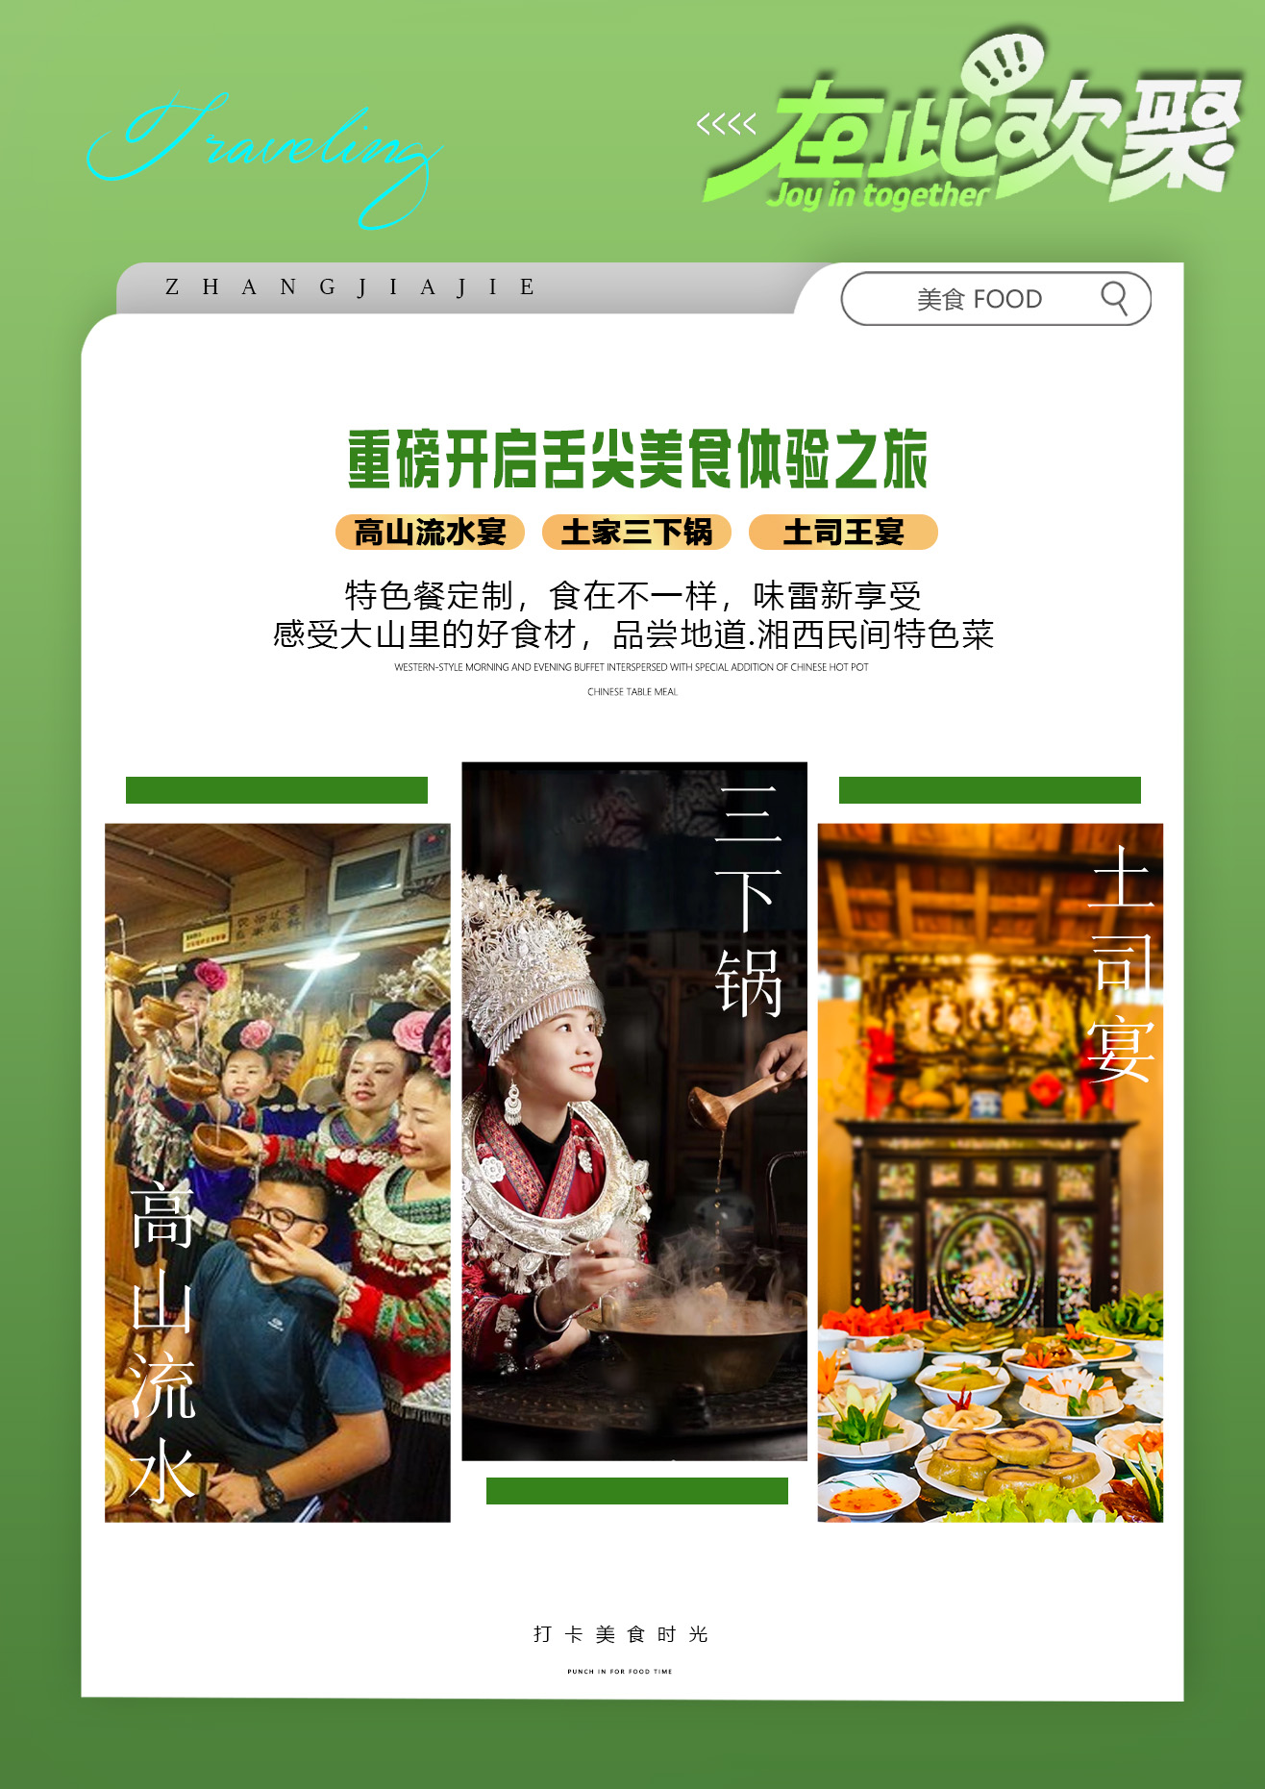
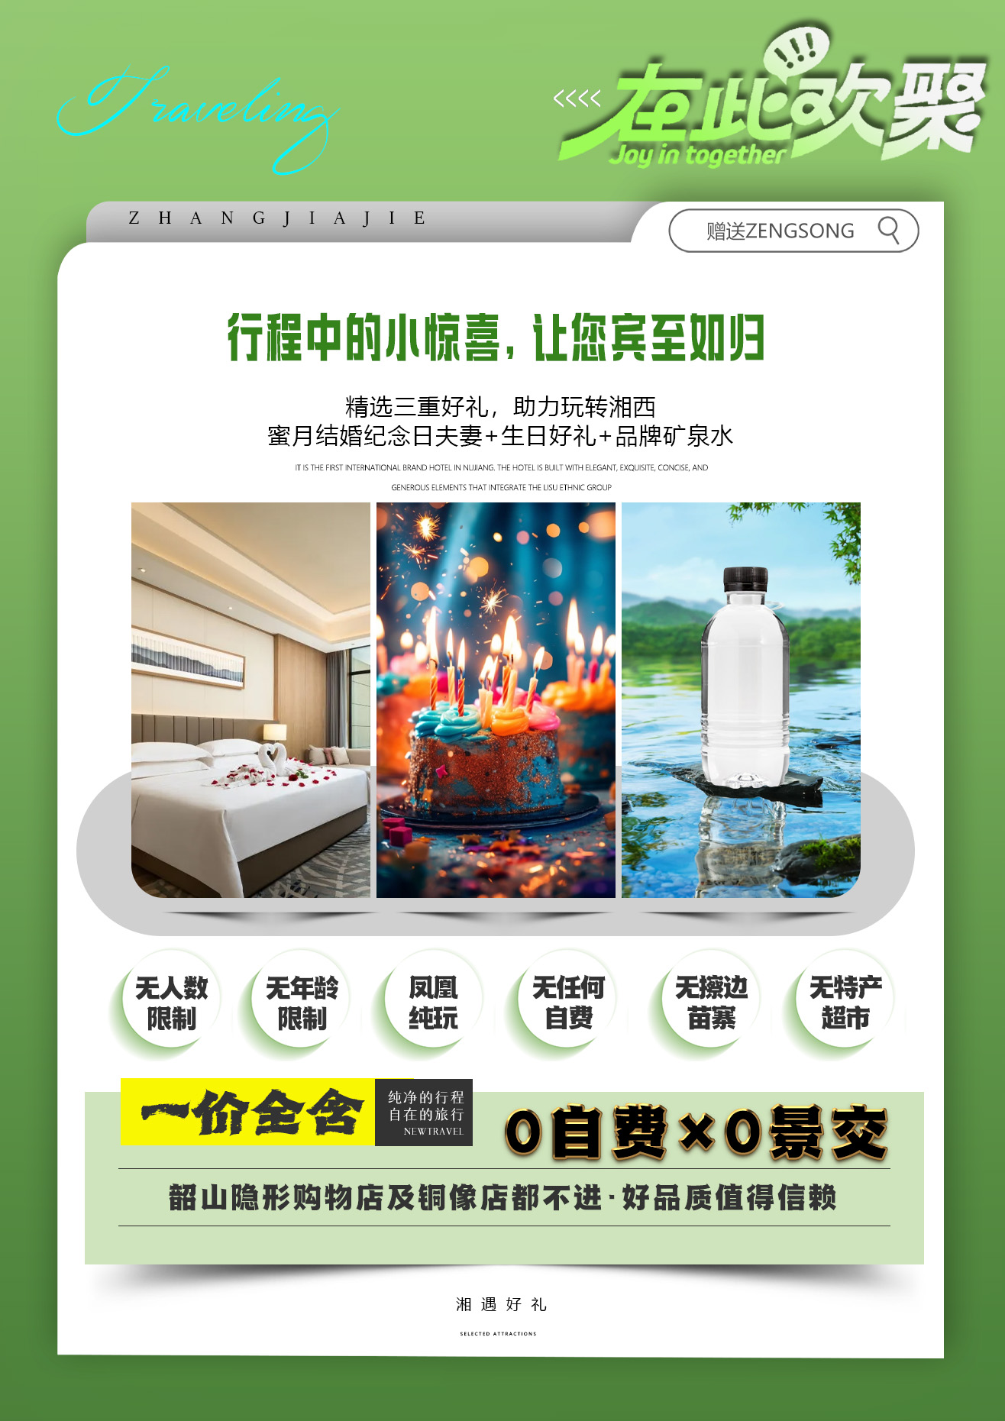
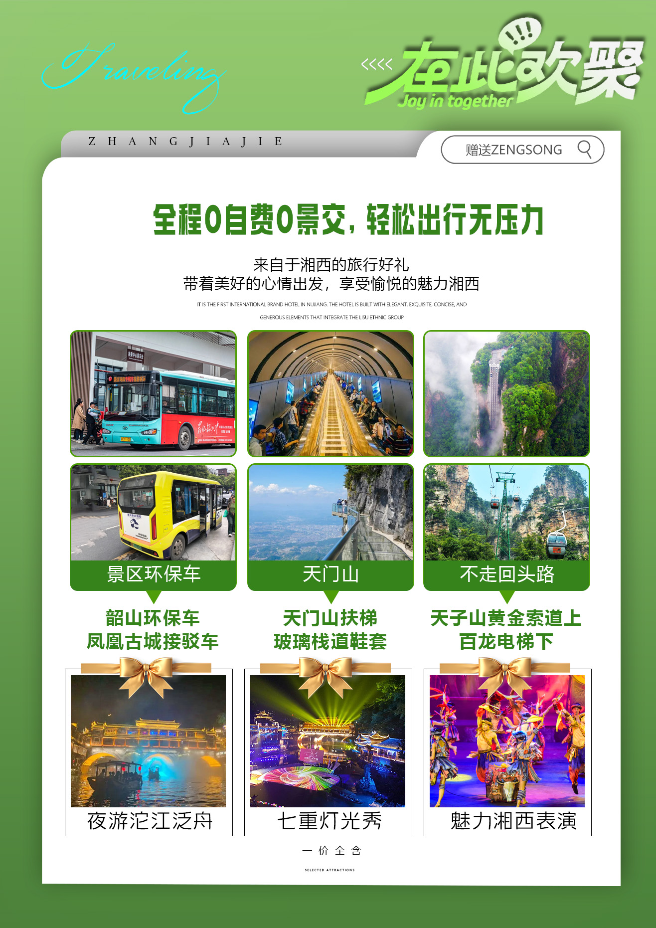

【湘臻玩】
长沙/韶山/凤凰/芙蓉镇/张家界国家森林公园/空中田园/百龙电梯/黄龙洞/天门山国家森林公园/玻璃栈道/魅力湘西晚会/6日游
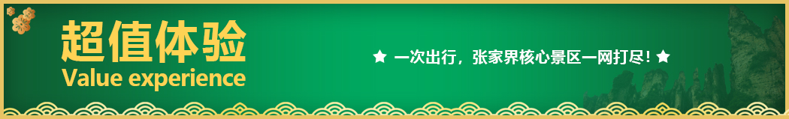
● 游览双森林公园：张家界国家森林公园、天门山国家森林公园；张家界最后一片处女地、摄影天堂——【空中田园】
（此线路景区是刚开发，一般团队不去此景点，只有个别户外驴友摄影爱好者）；
● 超值享受：二次进山深度游，不走马观花，带给您超值体验；赠送空中田园电瓶车，山间穿行，微风拂面；
● 豪华用车：豪华VIP2+1旅游巴士，航空座椅舒适宽敞（如遇旺季则更改为37座豪华旅游车，保证20%空座率）；
● 酒店安排：全程入住当地商务型酒店+景区升级一晚四钻+入住景区一晚同级特色客栈（不排队，减少舟车劳累）；
● VIP尊享：凤凰接驳车VIP专享服务+宝峰湖VIP 为您减去排队烦恼；
● 升级表演：冯小刚导演，张家界顶级演绎【魅力湘西】；
● 用心承诺：全程一车一导；风趣、幽默、内涵、耐心——优秀导游讲解；
● 舌尖美食：搜罗特色美食（三下锅、打鼓皮、蘑菇宴等），尽享社会餐厅（指定当地社会餐厅）！
● 纯净享受：一价全含/无自费/无景交/无人数限制/无年龄限制/无超市购物/无苗寨/无分段操作；
● 超值礼包：赠送天门山扶梯鞋套、矿泉水、行程中有当天过生日的客人，赠送生日蛋糕或精美礼品一份。
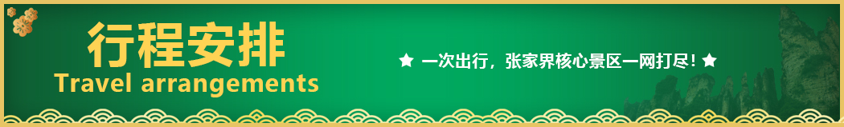
重要提醒：此行程为参考行程，因景区门票预约、流量管控等情况，行程安排在不减少景点情况下,导游可以灵活调整行程游览顺序，不接受景点顺序调换的投诉。
天数 | 行程安排 | 用餐 |  |  | 入住地区
D1 | 出发地长沙 | × | × | × | 长沙
D2 | 长沙韶山凤凰沱江泛舟七重灯光秀夜景 | √ | √ | √ | 凤凰
D3 | 凤凰芙蓉镇张家界森林公园空中田园 | √ | × | √ | 张家界
D4 | 天子山西海石林袁家界百龙天梯宝峰湖魅力湘西 | √ | √ | √ | 张家界
D5 | 土司城天门山玻璃栈道/长沙 | √ | √ | × | 长沙
D6 | 长沙送团返回温暖的家 | √ | × | × | 温馨的家
备注：行程安排在不减少景点情况下,导游在实际操作中根据情况可以灵活调整行程游览顺序
第一天 出发地→长沙 用餐/自理 住宿/长沙
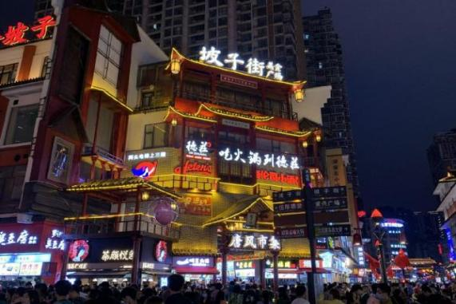
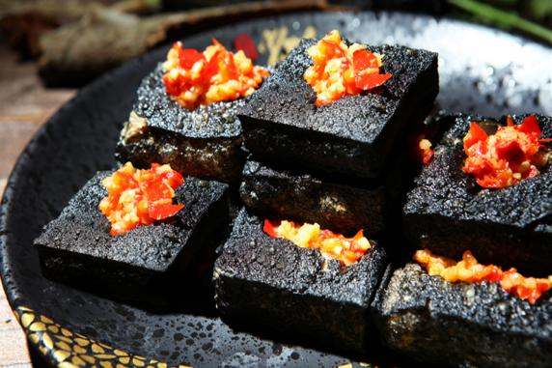
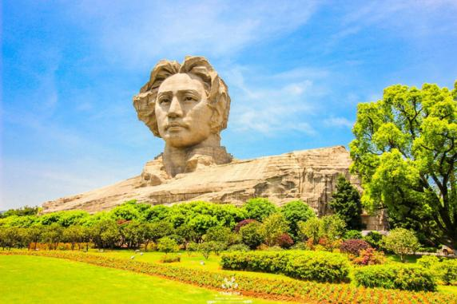
各起始地乘大交前往长沙， 抵达后，我公司安排专门接机站工作人员接站，（接团方式：接站前一天下午18:00-20:00前短信通知接团方式及再次跟您核对航班号/车次及接团人员名称，人数）送至酒店，并协助您办理相关手续，入住酒店休息。
【温馨提示】：
1、请您在报名该线路时，留下您在湖南旅游期间的联系手机号，方便我们能够在您到达长沙时，第一时间联系上您！
2、长沙入住前请出示身份证并主动交纳房卡押金。若因长沙火车站附近交通受限，可能车不能到酒店门口，步行至酒店约5--10分钟。
3、接站人员提前在机场（高铁站）等候客人,请游客务必保持手机畅通。各地抵达航班时间有所差异，接机为滚动接机，会接待临近时间航班游客，若需等待（10分钟左右），敬请谅解！
4、接站当天为专人接站，导游将以电话或短信方式通知次日行程的出发时间及注意事项。
第二天 长沙→韶山→凤凰古城→沱江泛舟 用餐/早/中/晚 住宿/凤凰
早餐后BUS赴红太阳升起的地方--【韶山AAAAA】(车程约2小时，游览约2小时，景区环保车20元/人，费用已含）韶山是中国人民的伟大领袖毛泽东的故乡，也是毛泽东青少年时期生活、学习、劳动和从事早期革命活动的地方。领略韶山冲的旖旎风光，绝佳风水，感受伟人的光辉事迹，聆听山沟沟里走出的时代传奇！“韶山真美，人杰地灵”，这是五千多万访韶游客的一致赞颂。游览【毛泽东故居】（约30分钟），【铜像广场】（约20分钟）。
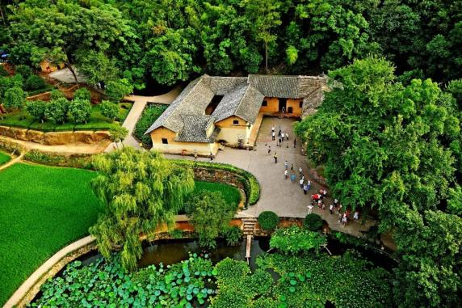
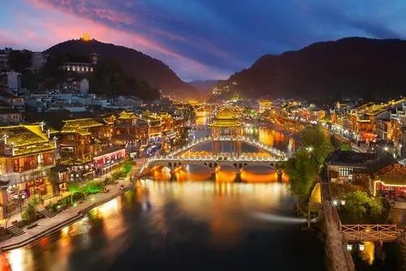
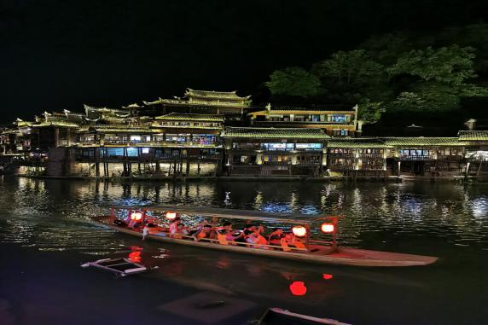
行程结束后，乘车前往中国最美丽的小城-【凤凰古城】（赠送古城接驳车VIP），傍晚乘坐【农家船】欣赏【七重水幕灯光秀】，沱江两岸灯火阑珊，细细品味古城久远的历史和尘封心底的记忆；古香古色、极富浓郁苗家民族风韵的吊脚楼与两岸细脚伶仃的木柱立于河中托起古城中一段美丽的往事，古城清幽而绚丽的美景让人流连忘返……
【温馨提示】
1、韶山讲解员会向客人推荐给毛主席铜像敬献花篮，根据花篮大小收取不同费用，纯属个人信仰，自愿消费）等景点。
2、由于毛主席故居实行实名制限量预约，每天仅限量6000人， 如未能预约成功，敬请理解，只能实行外观故居。
3、此天坐车时间较长，请客人自备晕车药。
4、凤凰古城和芙蓉镇为敞开式商业老街，本地老百姓的姜糖银器蜡染店铺、外地文艺青年的特色商铺较多，凤凰导游义务介绍，旅游者购物行为为自主选择，旅行社不接受凤凰区域旅游者在小商铺购物方面的投诉及退换货的要求。
5、2016年4月10日开始，凤凰古城取消强制购买门票，客人可在古城自由参观，如遇政府临时性强制购买门票，客人须补买门票128元/人，费用自理。
6、凤凰古城因交通管制，旅游车辆有时只能停在指定位置停车、需步行或乘座凤凰古城换乘车入住酒店。
- 凤凰→芙蓉镇→张家界→空中田园 用餐/早/晚 住宿/张家界
可早起自由欣赏烟雨濛濛的凤凰晨景，早餐后乘车前往秦汉时期酉阳城旧址——千年土家古镇【芙蓉镇】（赠送景区交通工具酉水画廊船票+环保车），是一个拥有两千多年历史的古镇，因宏伟瀑布穿梭其中，又称“挂在瀑布上的千年古镇”。镇中风光风情独特．五里青石板长街，两旁板门店铺，土家吊角楼顺坡而建，淳朴的土家民族风情十分迷人。因谢晋导演执导,刘晓庆主演的《芙蓉镇》而得名!逛千年五里青石板街、土家吊脚楼、古秦汉街等，还可品尝芙蓉镇特色小吃——刘晓庆113号米豆腐。
中餐后BUS赴张家界国家森林公园，乘环保车直达山顶（不排队）深度游览武陵源核心景区，后换成【空中田园电瓶车】，前往张家界最后一片处女地、摄影天堂——【空中田园】（此线路景区是刚开发，一般团队不去此景点，只有个别户外驴友摄影爱好者），空中田园坐落在天子山库左侧2000米的土家寨旁，通常归于老屋场游览线，海拔1000余米。其下是万丈深渊的幽谷，幽谷上有3公倾面积的斜坡梯形良田。田园方峰峦叠翠，林木参天，白云围绕，活象一幅气势蓬勃的山水画。在山峰包围中，居然有一块世外桃源般的田园，在山峦映衬下显得极其别致，这在张家界其他景区甚至国内类似景区都是没见过的。登上“空中田园”，清风拂袖，云雾缠身，如临仙境，使人有“青峰鸣翠，高山响流泉，身在田园里，如上彩云间”之感。
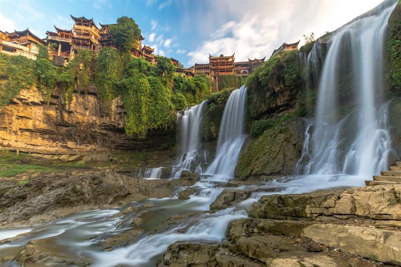
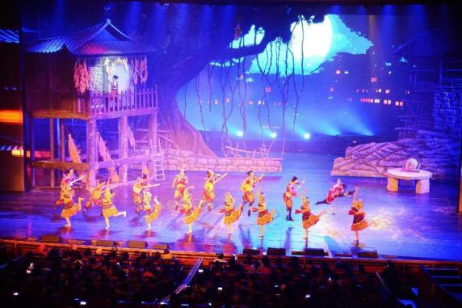
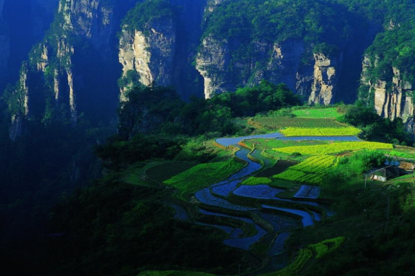
结束后，乘车入住景区酒店。
【温馨提示】
1、森林公园内景点与景点之间全是用景区内的环保车提供服务，并非一个团一个专车，而且一个团有可能不能坐同一辆环保车前往下一下景点，景区游人众多，请一定要在导游指定的地点汇合，不能走散，更不要将随身所带物品遗失在环保车上；旺季游人众多，排队情况时有发生，敬请谅解；
2、张家界以山为主，为方便在山区游览，请穿平跟鞋，建议不穿裙子，自带雨具、太阳帽、防蚊水等物品。
- 森林公园→天子山→袁家界→百龙天梯→宝峰湖→魅力湘西 用餐/早/中/晚 住宿/张家界
早餐后，乘环保车直达【天子山景区】（游览时间不少于2小时），“谁人识得天子面，归来不看天下山”途观贺龙公园、天子阁、御笔峰、仙女献花、西海石林;后乘环保车前往游览“鬼斧神工”之作的《阿凡达》外景拍摄地“哈利路亚山”【袁家界景区】(游览时间不少于2小时)，探寻影视阿凡达中的群山漂浮、星罗棋布的玄幻莫测世界;参观云雾飘绕、峰峦叠嶂，气势磅礴的迷魂台天下第一桥等空中绝景，(百龙天梯已含)，同张家界一样，一开始也是养在深闺人未知，可刚一露头角，便是“一举成名天下知，清秀，壮丽，险特，游览完后乘世界第一梯-百龙天梯下山，走进张家界北纬30°地理新发现杨家界：看峰墙之绝，峰丛之秀，峰林之奇等，后乘坐【百龙天梯】下山，漫步世界最美的【金鞭溪】：杉林幽静，穿行在峰峦幽谷云间，溪水明净，人沿清溪行，胜似画中游，这是一条观赏性与自娱性结合的旅游线路，十里长溪，山回路转，一步一景，十步一重天，小溪潺潺的流经你的脚下，似琵琶，似古筝，时而丁冬悦耳，时而涓涓小吟；后乘环保车出山。
后游览享有“世界湖泊精典”之称的国家【宝峰湖】景区，前往游览人间瑶池——【宝峰湖景区】景区属张家界地貌内自然山水与人文民俗相结合的湖泊型自然风景区、以奇秀的高峡平湖绝景、“飞流直下三千尺”的宝峰飞瀑、神秘的深山古寺闻名、是 一座罕见的高峡平湖，四面青山，一泓碧水，风光旖旎，是山水风景杰作。
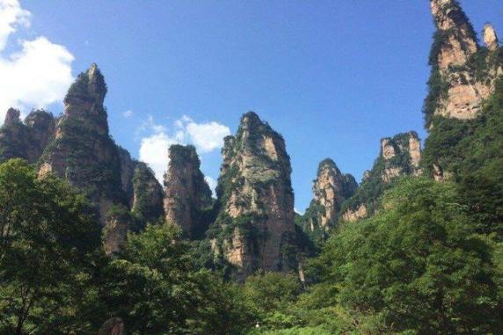
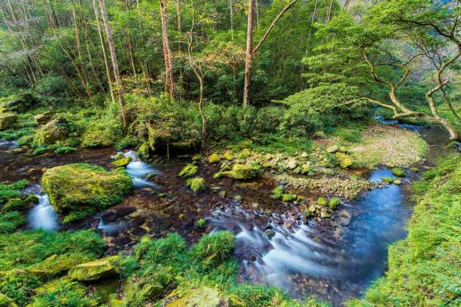
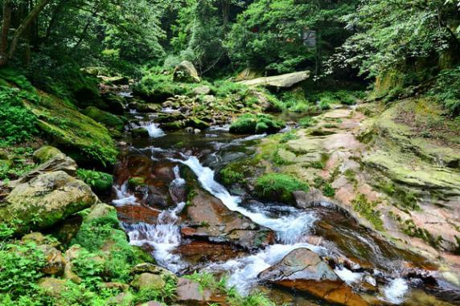
晚上特别观赏大型湘西民俗晚会【魅力湘西】，被国家文化部和国家旅游局列入“国家文化旅游重点项目名录”。是湘西文化的缩影；她是土家风俗的灵魂；她集力量与柔美于一身,展现了生命与自然的完美融合。湘西晚会是一场来张家界必看的民俗表演，一场演员与观众激情互动的本色演出。因为我们坚信，这场演出一定让您觉得大开眼界、物超所值！将为您讲述湘西的神秘传说，带您走进“新•奇•怪”的玄幻世界......
【温馨提示】
1、如遇旅游旺季高峰期，景区排队属于正常现象，不接受投诉。
2、张家界以山为主，为方便在山区游览，请穿平跟鞋，建议不穿裙子，自带雨具、太阳帽、防蚊水等物品。
3、游览参观顺序根据当天客流量，会做适当调整，但不减少景点。
第五天 土司城→天门山→长沙 用餐/早/中 住宿/长沙
早餐后，乘车前往【土司王府】（门票已含）它是土家文化发源地，是整个湘西乃至全国幸存下来，保存最为完好的土家古宅，堪称土家建筑的活化石。
根据景区预约时间，游览黄渤、徐峥主演的电影《心花怒放》拍摄地之一的——【天门山国家森林公园】（门票已含，赠送自动扶梯及鞋套37元/人，赠送项目无优无退）登张家界之巅云梦仙顶，俯瞰张家界全景，观赏奇妙美丽的盆景花园，游览盆景石区、登云梦仙顶.山体孤峰高耸，气势临空独尊，世界最优秀的翼装侠杰布·科里斯的惊天挑战也曾在此举行。还有惊险刺激的悬空【玻璃栈道】挑战你的高空极限，历史文化积淀深厚的天门山，一直被当地人民奉为神山，圣山，更被誉为“湘西第一神山”和“武陵之魂” 的美誉。
行程结束后，乘车前往长沙，司机送您入住酒店休息！
【温馨提示】
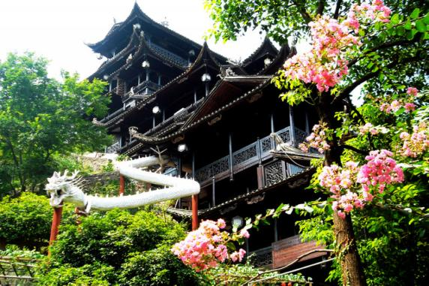
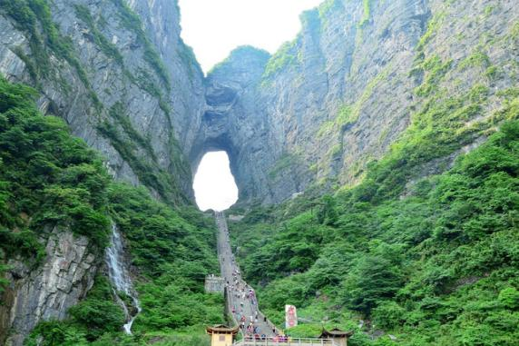
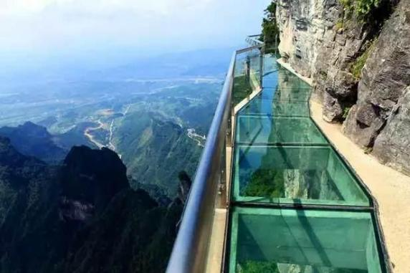
因天门山景区是张家界最火爆的旅游景区之一，每天有售票额度限制，都需提前实名预约门票及游览时间段，景区为分流人群，游览线路分为天门山景区游览线分为A线、B线、C线三种方式：A线为大索道上-快线索道下；B线为快线索道上-大索道下；C线快线索上-快线索道下。游览方式由景区根据届时实际情况进行分派，旅游旺季旅行社无法自主选择其中一条线路，不接受任何赔偿及投诉，请客人予以理解和配合。最终解释权归天门山景区负责，敬请理解和配合。
第六天 长沙→出发地 用餐/早 住宿/回家
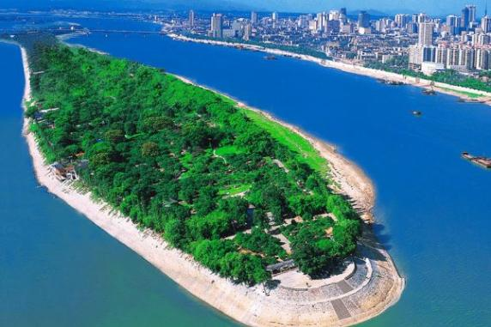
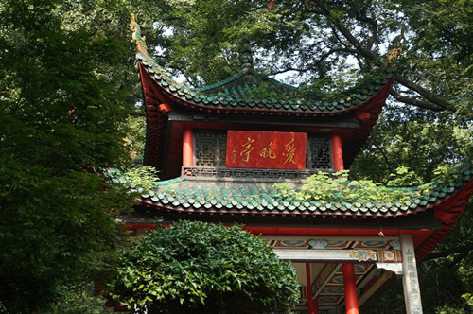
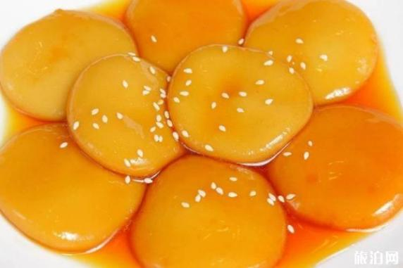
早自由活动，然后根据您返程的时间我社安排工作人员送站，返温馨家园。结束愉快的湖南之旅！
报名时请如实告知是否为失信人，客人因失信人原因造成的所有损失（机票、车位、导服）由客人自行承担！！！
备注：由于客人报名时间及报名方式不同，导致报名价格不同；若客人在旅途中私自比较价格，引起不必要的投诉，我司不予处理并需当场补齐出团前优惠的差额！感谢您的理解与配合！
☆☆接待标准☆☆
1、门票： 行程中所列景点首道大门票；为旅行社协议价，无任何优免退费；行程中所列小交通均为赠送，无优无免均无退费；旅行社不接受这方面的投诉或异议！
2、酒店：全程入住商务型酒店+凤凰同级特色客栈+张家界山顶特色客栈，升级一晚碧桂园
3、餐费：5早6正餐，正餐30元/餐/人，十人每桌，九菜一汤，正餐不用不退费亦不作等价交换。特色餐除外（餐不用则不退），升级3个特色餐：韶山主席宴+蘑菇宴+土家三下锅
4、交通：精选豪华2+1VIP旅游车，确保旅途舒适性，再远路程也是一种享受；（如张家界VlP旅行车资源紧张不够用，则更改为常规旅行车（保证20%空座率）请理解！）
5、导服：精选我社专业+幽默+内涵+耐心服务——优秀导游讲解，贴心细致管家式服务。
6、0购物店，景区自营商店不属于旅行社安排购物店范畴内/不接受投诉。
☆☆儿童接待标准☆☆
1、儿童价格执行标准：身高1.2米以下 14周岁以下
2、儿童价格包含：往返机票经济舱、当地接待车位费、全程半餐费、导游服务费
3、儿童价格不含：住宿、门票；若产生费用现付当地导游（建议提前报备并预定相应门票，如未预定在当地临时需要也许不能保证可以正常购买）；儿童不含成人报价中的赠送门票项目
☆☆接待标准☆☆
1、收客年龄为：20周岁-74周岁，75岁以上拒绝参团。未满20周岁需家长陪同，70岁以上老人参团需带三甲医院出具的健康证明，需年轻家属陪同。
2、若因客人自身原因导致不能正常走完行程或者提前离团，无任何退费.
3、本行程综合报价已经折算所有门票优惠和免票；任何证件不再次享受优免；
4、报名此行程等于已经认可此项特殊约定；具有法律效力；旅行社不再接受与此有关的投诉与异议！
5、儿童标准：含汽车车位，正餐半餐，导游服务费；不占床位，不含门票；如果产生现付。
☆☆费用标准☆☆
此行程为特惠打包价，所有优惠人群均无退费；老年人、学生参团请带好学生证，老年证，身份证或户口本等相关证件；配合出示证件，无退费。
☆☆参考酒店☆☆
武陵源：百丈峡/半月溪/时雨风情/京华山庄/唯一风尚/半月溪酒店/武陵居/峰语轩等或同级酒店；
张家界山顶:画说武陵客栈/天悦居客栈/畔溪度假酒店/听雨楼客栈/或同级酒店
长 沙：楠庭/TOWO上品/圣威思/菲尼斯卡/安辰/丽日王朝/妮儿府/熙林/紫薇华天/紫东阁华天/宜尚/等或者安排同级酒店；
凤 凰：河岸假日/火凤/天河商务/似水流年/山水凤凰/浣溪沙客栈/世景商务/华都酒店/龙凤客栈/红鸿主题大酒店/栢景朗廷/澜庭客栈或/同级酒店；
指定酒店如遇特殊情况如：政府重大活动、大型会议或房满等，我社有权另行安排同级别酒店入住
☆☆特别注意事项☆☆
1、不含因单人产生的单间差，住宿按2人入住1间房核算，如出现单男单女，请补齐单房差以享用单人房间，酒店无正规三 人间，不占床无退费。
2、因交通延阻、罢工、天气、飞机机器故障、航班取消或更改时间等不可抗力原因所引致的额外费用。
3、个人消费/旅游意外保险及航空保险/由于不可抗力或者旅行社，履行辅助人已尽合理注意义务无法避免的事件，而需要变更行程时产生的费用（包括但不限于自然灾害、航班延误或取消、车辆故障、交通意外等）
☆☆温馨提示☆☆
1、游客应确保身体健康，保证自身条件能完成行程；未满2周岁或年满75周岁的，有心肺脑血管病听视力障碍的，不宜长途旅行的，既有病史和身体残障的，均不适合参加；任何隐瞒造成后果由旅游者自行承担。
2、景区实行实名制订票，刷身份证进入景区游览，并于行程中随身携带，遗忘遗失等造成的无法游览，无法办理入住酒店等损失由旅游者自行承担。
3、因任何公共交通引起的人身财产行程损失，由旅游者自行承担；出发后要求退团的经协商，未产生费用正常退费；因非我社造成的旅游者行程变化的，减少部分我社不予补偿，增加的费用由旅游者自行承担。
4、出行前请提前了解目的地天气地理状况，并请备好常用保暖，降暑，防晒，防雨用品及常备药品。请注意行程中 (上下车，行车中，酒店内，景区内，用餐点) 人身及财产安全；景区均包含陡坡密林、悬崖蹊径、急流深洞等危险区域，请注意禁止标志，不可冒险前往。
5、行程内行车途中均会提供沿途休息及上厕所，请主动付费自备小钞。包括餐后休息，酒店休息，行程中标明的自由活动 均属自由活动时间，期间旅游者自身财产及人身安全由其本人自行负责，请注意安全，并请勿参加违反国家法律不宜参加的活动。
6、沿途停留点均有旅游纪念品，纪念照片，土特产出售，非我社提供，特别是私人小贩售卖，更不在我社控制范围，如有兴趣，请旅游者自行甄别，如有购买为其个人行为，任何后果由旅游者自行承担。
7、请尊重当地少数民族的生活和信仰，避免与当地居民发生冲突；为安全考虑，晚间及单独不宜自行外出。
8、因不可抗力，造成滞留的，我社将协助安排，因此增加的费用由旅游者自行承担。
9、行程中未经协商的擅自离团，视同旅游者违约，未完成部分将被视为自行放弃，我社不再退费，并不予承担旅游者由此产生的额外费用。离团后所发生的安全问题，与旅行社无关。
10、行程过程中我社已为旅游者代买保险，如行程过程中旅游者发生意外人身安全事故，我社将协助旅游者向保险公司申请保险服务，具体赔付金额以保险公司保单为准。
11、贵重物品随身携带，以防丢失影响美好的旅游心情；
12、请尽量穿登山运动鞋、带上雨具；
13、乘车过程中请不要随便走动；
14、登山时请“观景不走路，走路不观景”注意安全；
15、祝您有一次美好的旅程，为您的人生添彩！
16、在不减少客人行程景点的情况下，导游有权调配所含景点的先后顺序；
17、酒店时请出示身份证并主动交纳房卡压金（退房时退押金）；
18、由于不可抗力或者旅行社、履行辅助人已尽合理注意义务仍无法避免的事件，而需要变更行程时产生的费用旅行社不承担。（包括但不限于自然灾害、天气原因、航班延误或取消、车辆故障、交通意外等）意外等。
19、在湘西偏远地区，多数旅游景点山多岔路多，出行时不要随便单独外出，外出时应与导游咨询后再行动；着装以轻便为宜，近期天气变化无常，时有阵雨，须随时携带雨具；此行程坐车时间较长，且有些地区路况较差，常晕车者最好备相关药品;张家界、多数景点为特级禁烟区，抽烟前应询问导。
20、自2009年开始，湖南省境内提出建设蓝天碧水工程，提倡节能环保，部分境内酒店中可能不提供免费的一次性用品，请自备。

